**Міністерство освіти і науки України**

**Національний університет «Львівська політехніка»**



Звіт

до лабораторної роботи № 1

з дисципліни «Системне програмування»

на тему: «ОСОБЛИВОСТІ ПРОГРАМУВАННЯ З ВИКОРИСТАННЯМ 32-РОЗРЯДНОГО АСЕМБЛЕРА»

Варіант №6

Виконав:

ст.гр. КІ-38

Карпюк Н.М.

Прийняв:

Козак Н.Б.

**Львів 2020**

**Мета роботи:** Ознайомитись з програмною моделлю 32-розрядних мікропроцесорів Intel та оволодіти навиками створення програм, використовуючи 32-розрядний Асемблер.

ЗАВДАННЯ

1. Створити, використовуючи мову асемблера мікропроцесорів сімейства x86 Intel, *.exe програму, яка реалізовує обчислення, заданого варіантом виразу. **A = {a[i]}** – наперед заданий масив з **N** чисел цілих чисел. ***c***, ***d* –** цілі константи. **K**, **L** – цілі додатні числа.

2. Переконатися у правильності роботи програми використовуючи VKDebug.

3. Скласти звіт про виконану роботу з приведенням тексту програми.

4. Дати відповідь на контрольні запитання.

Варіанти завдань:

|  |  |
| --- | --- |
| 6. | Знайти число додатних елементів **A** за умови **с** <= **a[i]** <= **d** |

Код програми:  
.586

.model flat, stdcall

option casemap: none

include C:\sp2019_soft__12345-master\portable_masm32\masm32p\masm32\include\windows.inc

include C:\sp2019_soft__12345-master\portable_masm32\masm32p\masm32\include\kernel32.inc

include C:\sp2019_soft__12345-master\portable_masm32\masm32p\masm32\include\masm32.inc

include C:\sp2019_soft__12345-master\portable_masm32\masm32p\masm32\include\debug.inc

include C:\sp2019_soft__12345-master\portable_masm32\masm32p\masm32\include\user32.inc

includelib C:\sp2019_soft__12345-master\portable_masm32\masm32p\masm32\lib\kernel32.lib

includelib C:\sp2019_soft__12345-master\portable_masm32\masm32p\masm32\lib\masm32.lib

includelib C:\sp2019_soft__12345-master\portable_masm32\masm32p\masm32\lib\debug.lib

includelib C:\sp2019_soft__12345-master\portable_masm32\masm32p\masm32\lib\user32.lib

.data

arr dd -1,0,1,2,3,4,5,6,7,8

b dd 1

d dd 2

count dd 0

.code

start:

mov ecx,10

mov edx,0

mitka:

mov eax,[arr+ecx*4-4]

cmp ecx,0

je mitka1

dec ecx

cmp eax,0

jl mitka

cmp b,eax

jg mitka

cmp eax,d

jg mitka

inc count

mitka1:

cmp ecx,0

jg mitka

PrintDec count, "Counter value"

invoke ExitProcess, NULL

end start

Результат виконання програми:

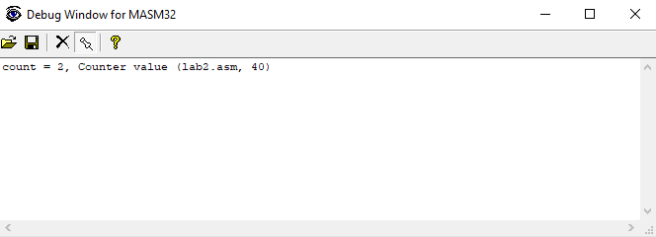

Висновок: на даній лабораторній роботі я ознайомився з особливостями програмування з використанням 32-розрядного асемблера.